Исследование напряжений возле плоского горизонтального выреза
П.В. Дородов
Ижевская государственная сельскохозяйственная академия, г. Ижевск, Удмуртия
А.В. Кулагин
Камский институт гуманитарных и инженерных технологий, г. Ижевск,Удмуртия

Часто детали машин и строительные конструкции имеют технологические вырезы, ослабляющие их (рис. 1). Под действием внешних нагрузок возле краев таких вырезов возникает концентрация напряжений, приводящая к возникновению трещин или больших остаточных деформаций, что является недопустимым явлением.
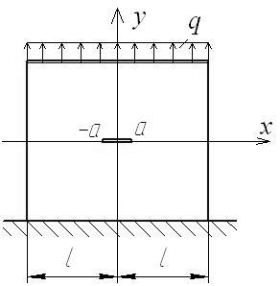
Рис. 1 Расчетная схема прямоугольной полосы с горизонтальным вырезом

Задач является актуальной проблемой прочности , так как аналитические решения, при условии их корректности и правильного задания дополнительных краевых условий, позволяют решать не только прямые, но и обратные задачи. Основные трудности в решении связаны с определением напряжений на линии сопряжения, совпадающей с осью х. Для решения этой задачи используем характеристическую часть сингулярного интегрального уравнения с постоянными коэффициентами A и B на отрезке [-a;a] [1]:

$Aϕ\left(x\right)+\frac{B}{πi}\int_{−a}^{+a}{\frac{ϕ\left(ξ\right)}{ξ−x}dξ}=f\left(x\right)$,
где $f\left(x\right)=\frac{\text{du}}{\text{dx}}−i\frac{\text{dv}}{\text{dx}}$, u, v – перемещения точек линии сопряжения; $ϕ\left(x\right)=σ_{y}^{0}\left(x\right)+{iτ}_{\text{xy}}^{0}\left(x\right)$; $σ_{y}^{0}\left(x\right),τ_{\text{xy}}^{0}\left(x\right)$ – нормальные и касательные напряжения на линии сопряжения.
В случае неограниченного решения в узлах $x=±a$ имеем:
$ϕ\left(x\right)=A^{}f\left(x\right)+\frac{B^{}}{π}\frac{1}{\sqrt{x^{2}−a^{2}}}\int_{−a}^{+a}{\frac{\sqrt{a^{2}−ξ^{2}}f\left(ξ\right)}{ξ−x}dξ}+\frac{C}{i\sqrt{x^{2}−a^{2}}}$, (1)
где А*, В*, С – постоянные.
Допустим, что на линии интегрирования $\left|L\right|≥a$ перемещения принимают вид:
$$\begin{aligned}\left.v\left(x\right)=−δ, | \right\}\end{aligned}$$
где δ, δ₁ – некоторые постоянные.
Тогда
$f\left(x\right)=δ_{1}$,
а выражение (1) можно переписать
$ϕ\left(x\right)=A^{}δ_{1}+\frac{B^{}}{π}\frac{δ_{1}}{\sqrt{x^{2}−a^{2}}}\int_{−a}^{+a}{\frac{\sqrt{a^{2}−ξ^{2}}}{ξ−x}dξ}+\frac{C}{i\sqrt{x^{2}−a^{2}}}$,
из которого, разделяя действительную и мнимую части, получаем:
$$\begin{aligned}\left.σ_{y}^{0}\left(x\right)=A^{}δ_{1}−\frac{B^{}δ_{1}x}{\sqrt{x^{2}−a^{2}}}=A_{1}−\frac{B_{1}x}{\sqrt{x^{2}−a^{2}}}, | \right\}\end{aligned}$$
где $A_{1}=A^{}δ_{1}$, $B_{1}=B^{}δ_{1}$, – постоянные, зависящие от упругих свойств и внешней нагрузки.
Для их определения составим условия равновесия:
$$\begin{aligned}\left.2\int_{a}^{l}{σ_{y}^{0}\text{dx}}=2\text{ql}, | \right\}\end{aligned}$$
откуда
$A_{1}\left(l−a\right)−B_{1}\sqrt{l^{2}−a^{2}}=\text{ql}$, (2)
$C=0$,
и краевое условие –
$σ_{y}^{0}\left(l\right)=A_{1}−\frac{B_{1}l}{\sqrt{l^{2}−a^{2}}}=q$. (3)
Решая совместно (2) и (3), получаем
$$\begin{aligned}\left.A_{1}=−q\frac{a}{l−a}, | \right\}\end{aligned}$$
Напряжения примут вид:
$$\begin{aligned}\left.σ_{y}^{0}\left(x\right)=q\left(\sqrt{\frac{l+a}{l−a}}\frac{1}{\sqrt{1−{\left(\frac{a}{x}\right)}^{2}}}−\frac{a}{l−a}\right), | \right\}\end{aligned}$$
Касательные напряжения на линии сопряжения отсутствуют, следовательно, $σ_{y}^{0}$ главное напряжение. Главное напряжение $σ_{x}^{0}$ определим через максимальные касательных напряжений:
$τ_{\text{max}}=\frac{σ_{y}^{0}−σ_{x}^{0}}{2}=\frac{q}{2}$, ($q>0$),$σ_{x}^{0}=σ_{y}^{0}−q$
.
Таким образом, имеем
$\begin{aligned}\left.σ_{y}^{0}\left(x\right)=q\left(\sqrt{\frac{l+a}{l−a}}\frac{1}{\sqrt{1−{\left(\frac{a}{x}\right)}^{2}}}−\frac{a}{l−a}\right), | \right\}\left.σ_{x}^{0}\left(x\right)=q\left(\sqrt{\frac{l+a}{l−a}}\frac{1}{\sqrt{1−{\left(\frac{a}{x}\right)}^{2}}}−\frac{a}{l−a}−1\right), | \right\}\end{aligned}$ (4)
Если устремить l к бесконечности, получим приближенные формулы:
$\begin{aligned}\left.{\bar{σ}}_{y}^{0}=\frac{q}{\sqrt{1−{\left(ax\right)}^{2}}}, | \right\}\left.{\bar{σ}}_{x}^{0}=q\frac{\left(1−\sqrt{1−{\left(ax\right)}^{2}}\right)}{\sqrt{1−{\left(ax\right)}^{2}}}, | \right\}\end{aligned}$ (5)
Аналогично будет, если вырез рассматривать как эллиптическое отверстия с полуосями а и b, радиус b которого стремится к нулю [2]. Определим отношение l/t, при котором отклонение напряжений, найденных по выражениям (4) и (5) не превышают заданной погрешности Δ. Для этого достаточно сравнить $σ_{y}^{0}$ и ${\bar{σ}}_{y}^{0}$, откуда

$\frac{l}{t}≥\frac{1}{\sqrt{2Δ−Δ^{2}}}$.
Например, при $Δ=0,\text{05}$ - $\frac{l}{t}≥3,2$; при $Δ=0,\text{03}$ - $\frac{l}{t}≥4,1$.
Из формул (4) и (5) видно, что на концах плоского разреза напряжения стремятся к бесконечности, хотя на самом деле концы имеют радиус, который равен h (рис. 2).
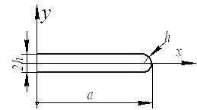
Рис. 2 Вырез с закругленными концами

Обозначим через α₁ теоретический коэффициент концентрации напряжений по нормальным напряжениям ${\bar{σ}}_{y}^{0}$ , то есть
$α_{1}=\frac{{\bar{σ}}_{y\text{max}}^{0}}{q}=\frac{1}{\sqrt{1−{\left(\frac{a_{1}}{a}\right)}^{2}}}$,
где а₁ – половина длины разреза с идеально острыми концами.
Пусть напряжения $σ_{y}^{0}\left(a\right)$ равны напряжениям на контуре эллиптического отверстия с большей полуосью 2а, при y=0. Совмещая концы контуров выреза и эллиптического отверстия (рис. 3), можно определить параметр а₁
$a_{1}=a\sqrt{1−{\left(\frac{h}{b}\right)}^{2}}$,
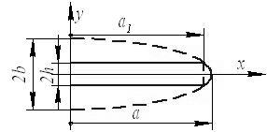
Рис. 3 Схема приведения выреза с закругленными концами к эллиптическому отверстию
$α_{1}=\frac{b}{h}$. (6)
С другой стороны, согласно [2]
$α_{1}=\frac{2a+b}{b}$. (7)
Приравняв (6) и (7), получим
$b=\frac{h+\sqrt{h^{2}+8\text{ah}}}{2}$,$a_{1}=a\sqrt{1−{\left(\frac{2h}{h+\sqrt{h^{2}+8\text{ah}}}\right)}^{2}}$,$α_{1}=\frac{h+\sqrt{h^{2}+8\text{ah}}}{2h}$.

Итак, для случая ограниченного решения на концах разреза выражения (4) можно переписать
$\begin{aligned}\left.σ_{y}^{0}\left(x\right)=q\left(\sqrt{\frac{l+a}{l−a}}\frac{1}{\sqrt{1−{\left(\frac{a_{1}}{x}\right)}^{2}}}−\frac{a}{l−a}\right), | \right\}\left.σ_{x}^{0}\left(x\right)=q\left(\sqrt{\frac{l+a}{l−a}}\frac{1}{\sqrt{1−{\left(\frac{a_{1}}{x}\right)}^{2}}}−\frac{a}{l−a}−1\right), | \right\}\end{aligned}$ (8)
Кроме радиусов закруглений концов плоского выреза, на коэффициент концентрации влияет текучесть. В этом случае следует считать
$α_{1}=\frac{σ_{T}}{q}$,
где σ_{Т} – предел текучести.
Доказывая решения (8) на рис. 4 показаны теоретические и экспериментальные эпюры напряжений $σ_{y}^{0}$ в безразмерных величинах при $a/h≈7$, $a/l≈0,1$. Эксперименты были проведены на модели из органического стекла при помощи лазерного интерферометра по методике, описанной в [3].
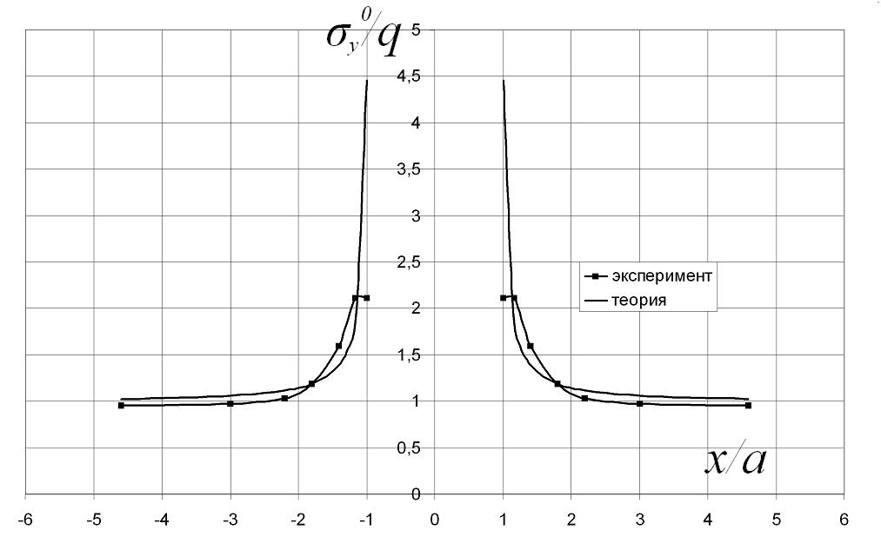
Рис. 4 Сравнение теории с экспериментом

Сравнительный анализа показал, что относительное отклонение теории от эксперимента не превышает 8% на участке $1,\text{16}≤\left|\frac{x}{a}\right|≤4,6$. У концов выреза $\left(1≤\left|\frac{x}{a}\right|≤1,\text{16}\right)$ наблюдается существенное расхождение кривых из-за того, что в этой зоне материал пластичен, то есть эффективный (опытный) коэффициент концентрации напряжений в этой зоне должен быть равен
$α_{э}=\frac{σ_{Т}}{q}$,
что также согласуется с теорией.
Таким образом, можно сделать вывод, что представленные аналитические решения (4) и (8) могут быть использовано для исследования концентрации напряжений возле технологических вырезов или дефектов различного рода в деталях машин.
Литература:
1.Мусхелишвили Н.И. Сингулярные интегральные уравнения. – М.: «Наука», 1968. – 512 с.
2.Демидов С.П. Теория упругости: Учебник для вузов. – М.: Высш. школа, 1979. – 432 с.
3.Беркутов В.П., Гусева Н.В., Дородов П.В., Киселев М.М. Интерферометр для определения нормальных напряжений в плоских прозрачных моделях // Датчики и системы, – №2. – 2009. – С. 26-30.

